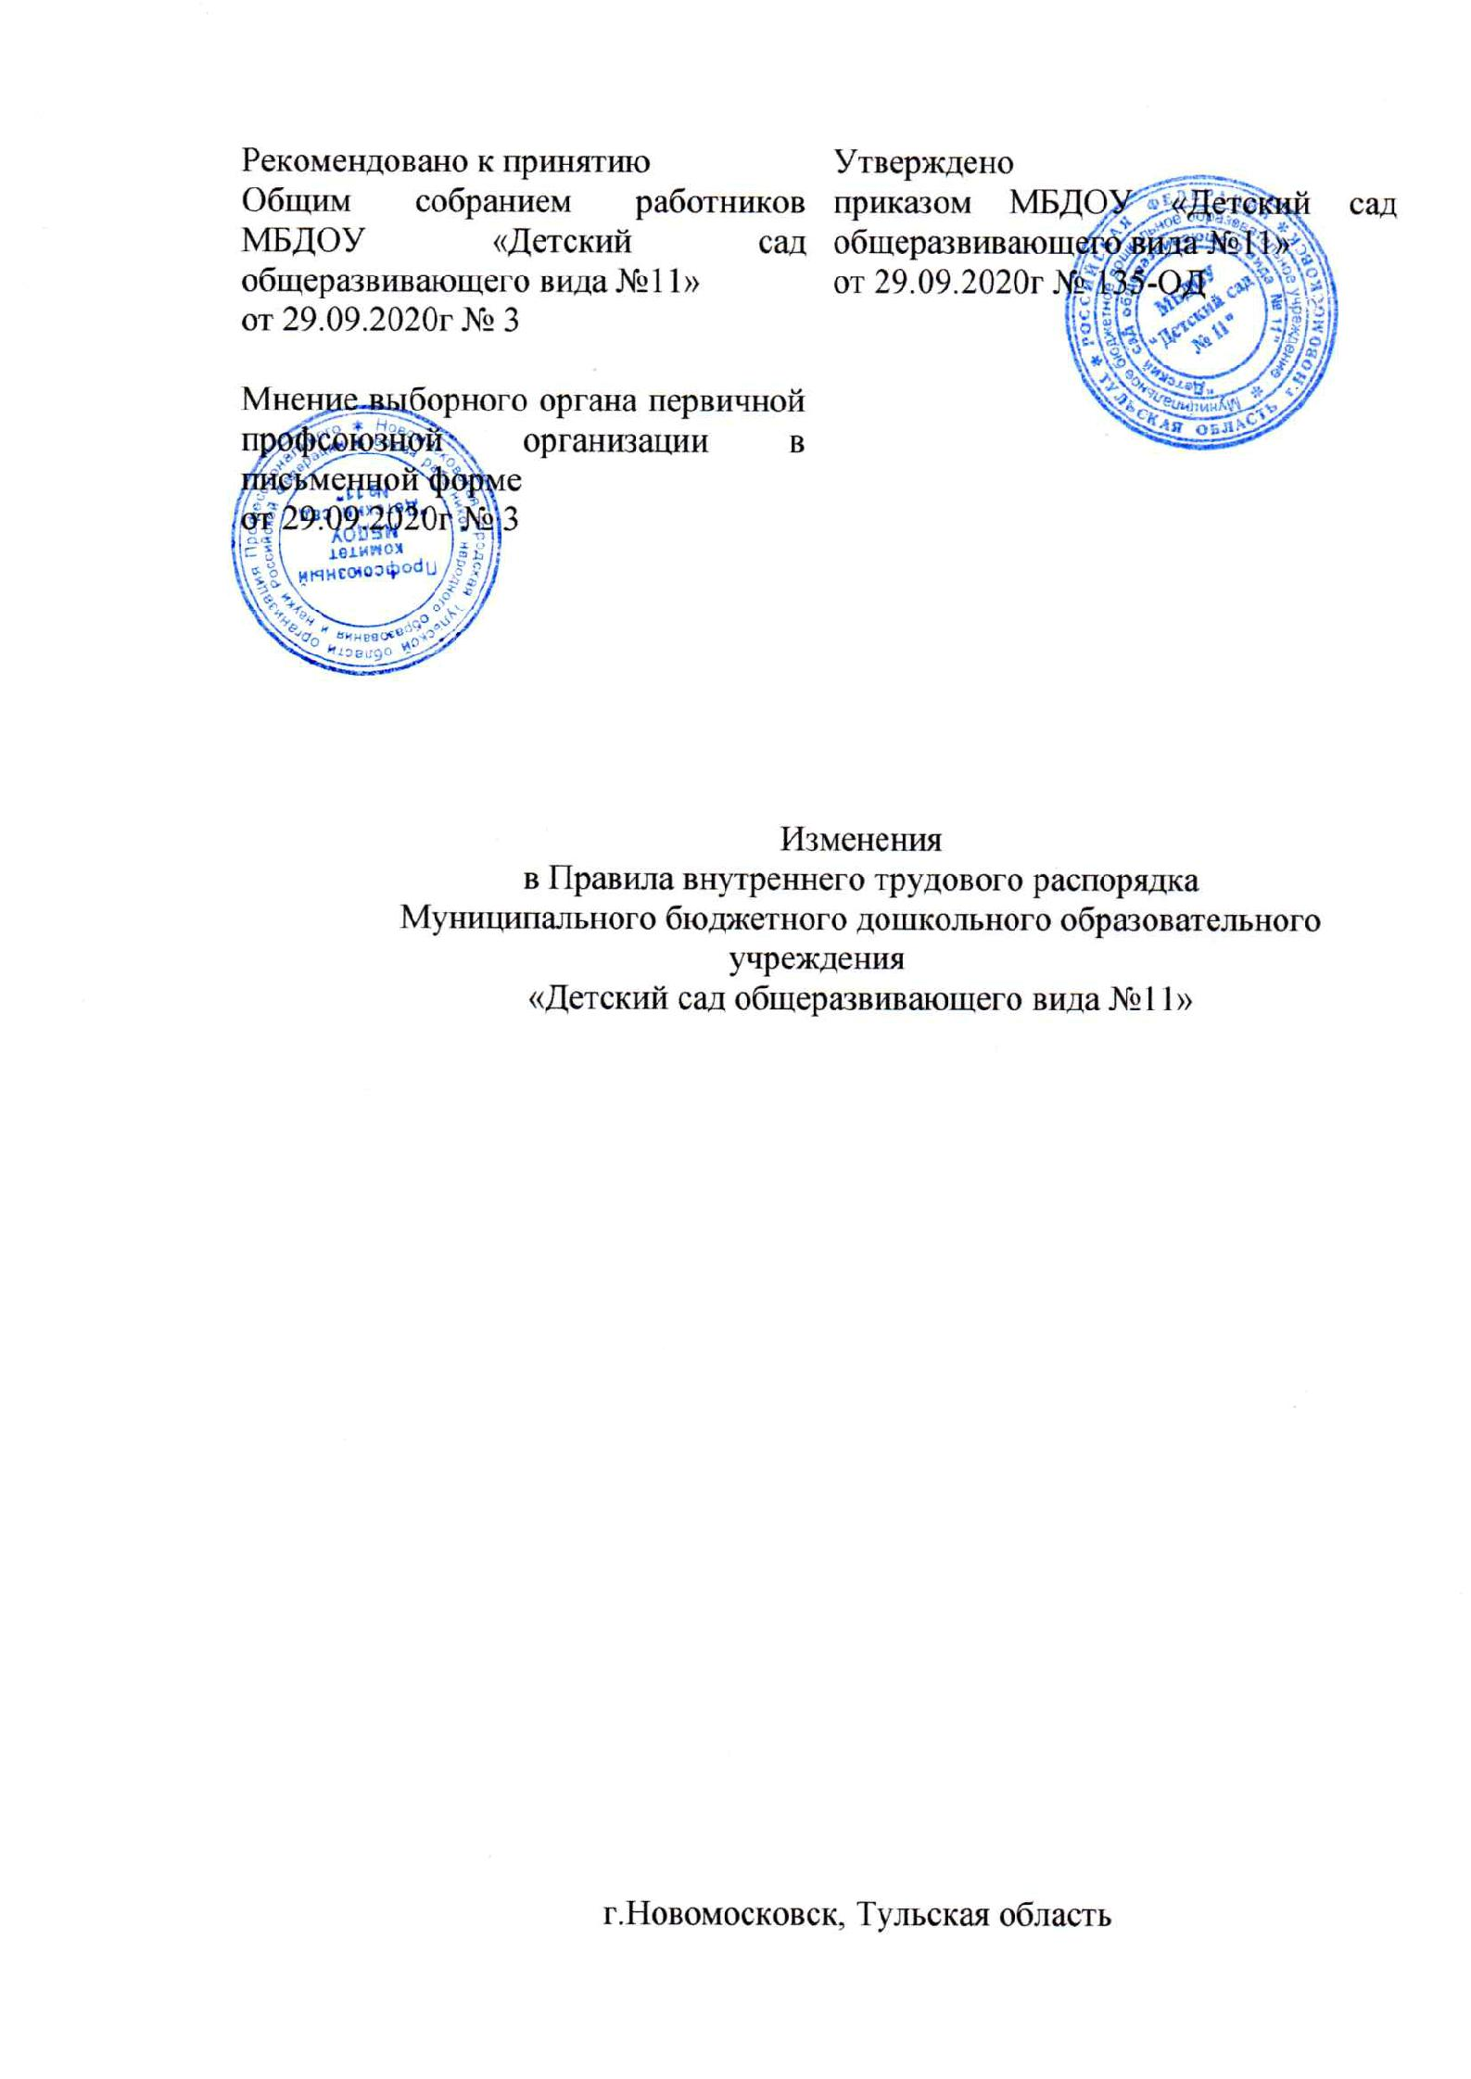

Рекомендовано к принятию  Общим собранием работников МБДОУ «Детский сад общеразвивающего вида №11»  от 29.09.2020г № 3 | Утверждено  приказом МБДОУ «Детский сад общеразвивающего вида №11»  от 29.09.2020г № 135-ОД
Мнение выборного органа первичной профсоюзной организации в письменной форме
от 29.09.2020г № 3

Изменения
в Правила внутреннего трудового распорядка
Муниципального бюджетного дошкольного образовательного учреждения
«Детский сад общеразвивающего вида №11»

г.Новомосковск, Тульская область

На основании изменений, внесенных в законодательство Российской Федерации, внести изменения в Правила внутреннего трудового распорядка (далее – Правила).

1. Раздел III «ПОРЯДОК ПЕРЕВОДА РАБОТНИКОВ» Правил дополнить пунктами 3.6-3.10 следующего содержания:
«3.6. В случаях, определенных настоящими Правилами, Работники могут выполнять трудовую функцию, определенную трудовым договором вне места расположения Работодателя, вне стационарного рабочего места.
3.7. Работники могут переводиться на удаленную работу по соглашению сторон, а в экстренных случаях с их согласия на основании приказа Работодателя по основной деятельности. К экстренным случаям относятся: катастрофа природного или техногенного характера, производственная авария, несчастный случай на производстве, пожар, наводнение, землетрясение, эпидемия, эпизоотия, иные случаи, ставящие под угрозу жизнь и здоровье работников.
3.8. Взаимодействие между Работниками и Работодателем в период удаленной работы осуществляется по телефону, электронной почте, в мессенджерах.
3.9. Работники должны быть на связи с Работодателем или лицами в непосредственном подчинении которых они находятся в течение всего рабочего дня по графику работы, установленному настоящими Правилами или трудовым договором.
3.10. Если иное не предусмотрено трудовым договором, дополнительным соглашением или приказом о переходе на удаленную работу, Работник в конце каждого рабочего дня /недели ( ВЫБРАТЬ) должен заполнить отчет с описанием работы, проделанной за день, и направить его по рабочей электронной почте … руководителю.».
2. Пункт 6.1 раздела IV «ОСНОВНЫЕ ПРАВА И ОБЯЗАННОСТИ РАБОТНИКОВ» Правил дополнить абзацем следующего содержания:
«- на прохождение диспансеризации в порядке, который предусматривает законодательство в сфере охраны здоровья (приложение 4)».
3. Дополнить Правила приложением 4 следующего содержания:
«ПРИЛОЖЕНИЕ 4
к Правилам внутреннего трудового
распорядка Муниципального бюджетного дошкольного общеобразовательного учреждения «Детский сад общеразвивающего вида №11»

Диспансеризация

1. Работники проходят диспансеризацию в порядке, который предусматривает законодательство в сфере охраны здоровья. На время диспансеризации работники освобождаются от работы с сохранением за ними места работы (должности) и среднего заработка.
2. Работник получает право пройти диспансеризацию в том году, когда его возраст будет кратным трем. Возраст определяют по году рождения.
3. Работники, которые достигли предпенсионного возраста, и работники — получатели страховой пенсии по старости или пенсии за выслугу лет (пенсионеры) проходят диспансеризацию в порядке, который предусматривает законодательство в сфере охраны здоровья. Они освобождаются от работы на два рабочих дня один раз в год с сохранением места работы (должности) и среднего заработка.
4.Работник предпенсионного возраста — работник в течение пяти лет до наступления возраста, который дает право на страховую пенсию по старости, в том числе назначаемую досрочно.
Подтвердить свой статус работника предпенсионного возраста Работник может с помощью электронного удостоверения, которое он получил в Пенсионном фонде.
5. Работники, достигшие возраста сорока лет, за исключением предпенсионеров и пенсионеров, при прохождении диспансеризации в порядке, предусмотренном законодательством в сфере охраны здоровья, имеют право на освобождение от работы на один рабочий день один раз в год с сохранением за ними места работы (должности) и среднего заработка.
6. Работник освобождается от работы для прохождения диспансеризации на основании письменного заявления. Работник должен подать заявление на согласование Работодателю. Согласованное заявление Работник передает специалисту по кадрам. К заявлению прикладывается информация подтверждающая статус «работника предпенсионного возраста».
7. Если Работодатель не согласится с датой освобождения от работы, указанной в заявлении, Работнику предлагают выбрать другую дату.
8. Результаты рассмотрения заявления Работодателя оформляют в виде резолюции на заявлении.
9. Работник обязан документально подтвердить, что проходил диспансеризацию в день, когда его освободили от работы. Таким документом может быть справка из поликлиники.
10. Если работник не представит прохождение диспансеризации, работодатель вправе привлечь работника к дисциплинарной ответственности.».

